Criando projeto
Criando o projeto com:

npx create-react-app nome_do_projeto

Em seguida vamos fazer uma limpeza nos arquivos que não serão utilizados neste projeto
deixando apenas os seguintes arquivos logo de início:

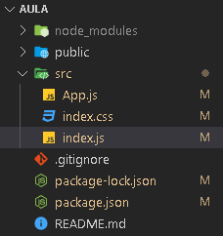

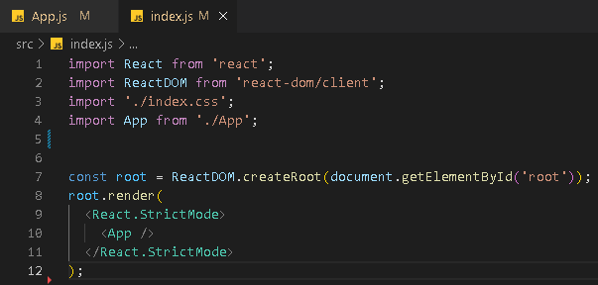

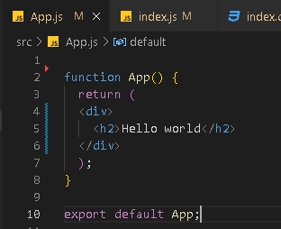

Fazendo ajustes no index.css

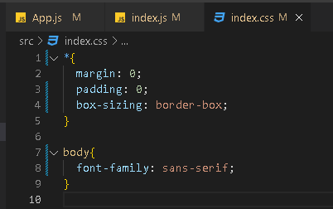

Criando nossas Páginas:

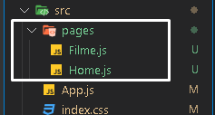

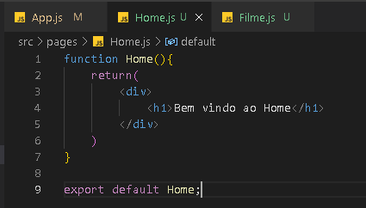

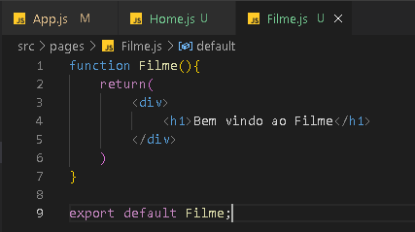

Vamos instalar o react-router-dom, que será responsável por configurar as nossas rotas:

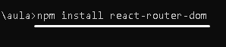

Vamos criar nossas rotas:

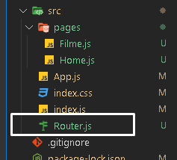

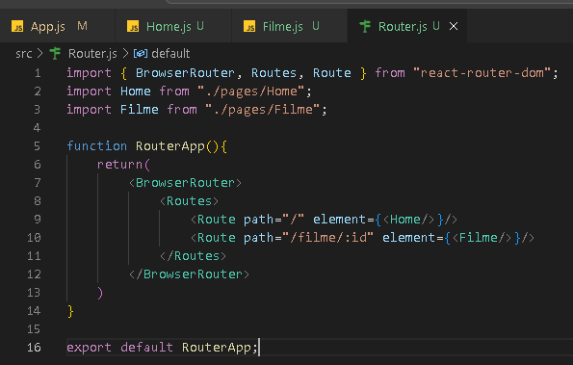

Em seguida importamos para o App.js

